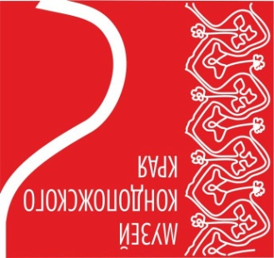
Пресс-релиз. (0+)

«Глину не мять-горшков не видать»

10 октября 2022 – 15 декабря 2022

Организаторы: Администрация Кондопожского муниципального района
Муниципальное учреждение культуры «Музей Кондопожского края»
Вернисаж (открытие выставки): 10 октября 2022 (понедельник) в 18:00
Площадка и режим работы выставки: с 10 октября 2022 по 10 января 2023
Музей Кондопожского края/ ул.Пролетарская, д.13, г.Кондопога / с 10:00 до 18:00.
Перерыв с 13.00-14.00 / Выходные: пятница, суббота
Контакты: тел.: 8 (81451) 7-05-71 ,89643178394
Информационные ресурсы: e-mail: kondmuseum@yandex.ru http://vk.com/club49286567 https://kondmus.karelia.ru/ https://t.me/+2UhgL1cgoJAwNDYy

В Музее Кондопожского края открылась новая мини- выставка «Глину не мять-горшков не видать». Данная выставка открывает цикл бесплатных мини-выставок, знакомящих посетителей с фондами музея.
Выставка органично дополняет раздел постоянной экспозиции музея «Как кузнец Илмалиннэ свататься ездил», рассказывающий о прошлом и настоящем культуры карелов-людиков.
Экспозиция подготовлена из предметов фондовой коллекции керамики кондопожского музея.
Посетители познакомятся с удивительным миром керамики, который раскрывает страницы этнографической истории кондопожского района.
На выставке представлены экспонаты фрагментов керамики эпохи неолита-энеолита с древних археологических стоянок кондопожского района: Черанга III, Чикулаево и случайных находок в п.Нелголмозеро.
В экспозиции можно будет увидеть различные виды керамики: сперингс, ромбо-ямочную, ямочно-гребенчатую.
Посетители смогут полюбоваться изделиями гончарных мастеров начала 20 века.
Не могут не остаться незамеченными: традиционные карельские горшки-роговатик, кувшин для хранения дегтя, сосуд английского производства времен первой мировой войны.
73 экспоната выставки – уникальное собрание настоящих свидетелей прошлого, каждый из которых хранит свою удивительную историю.
Мини-выставка познакомит с традициями глиняной керамики в Карелии и будет интересна широкому кругу посетителей.

